Отчёт по лабораторной работе 4

Работа с программными пакетами

Цвелев С.А. НПИбд-02-22

Содержание

# 1 Цель работы

Получить навыки работы с репозиториями и менеджерами пакетов.

# Выполнение лабораторной работы

В консоли перехожу в режим суперпользователя и перехожу в каталог /etc/yum.repos.d и изучаю содержимое каталога и файлов репозиториев.

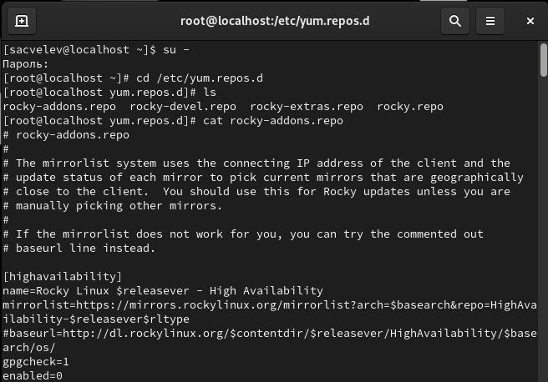

Вывожу на экран список репозиториев, а затем ищу пакеты, в названии/описании которых есть слово user.

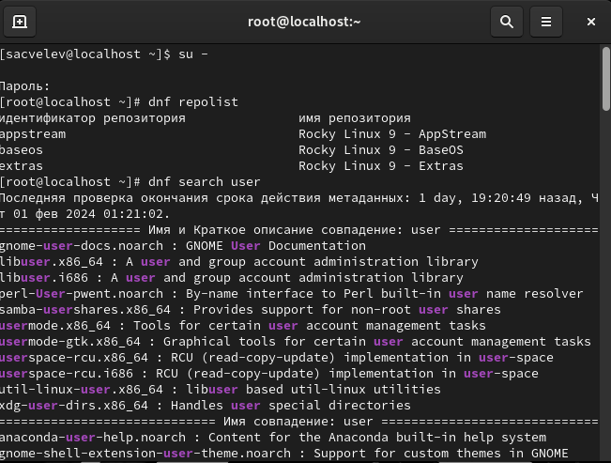

Устанавливаю nmap, предварительно изучив информацию по имеющимся пакетам.

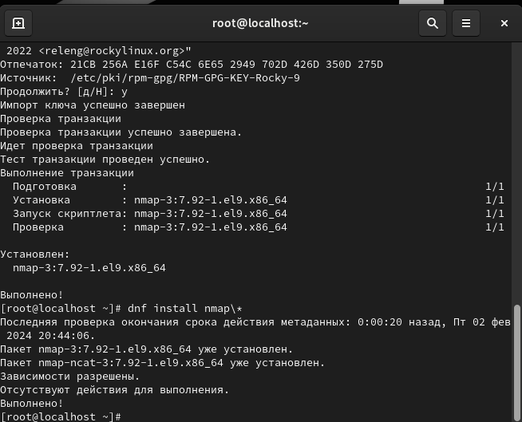

Затем удаляю nmap.

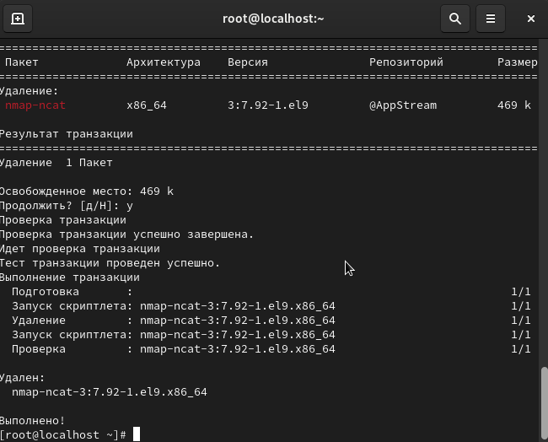

Получаю список имеющихся групп пакетов, а затем устанавливаю группу какетов RPM Development Tools.

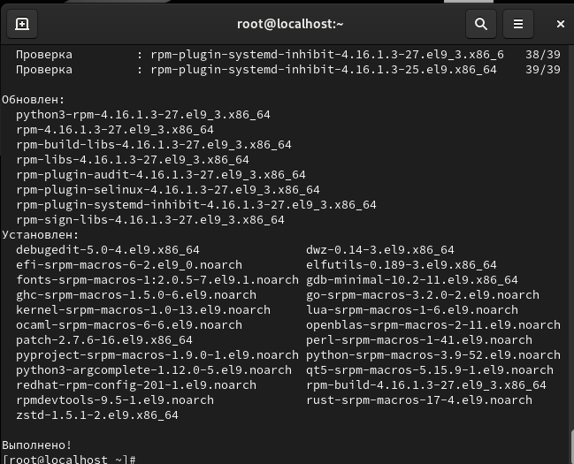

Просматриваю историю команды dnf и отменяю одно из действий, например, 4. Таким образом, я снова устанавливаю dmap.

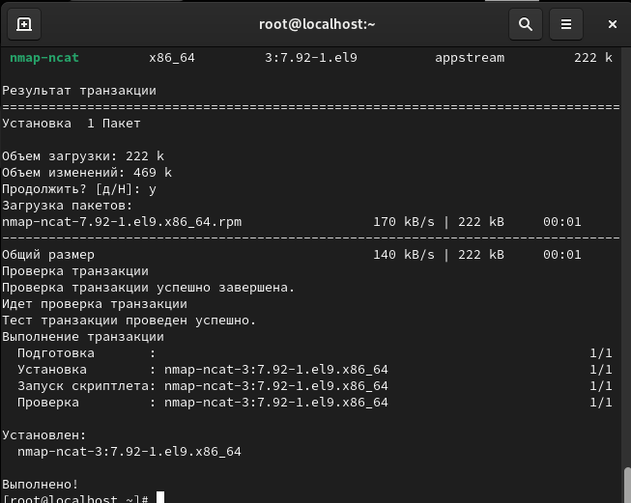

Скачиваю rpm-пакет lynx.

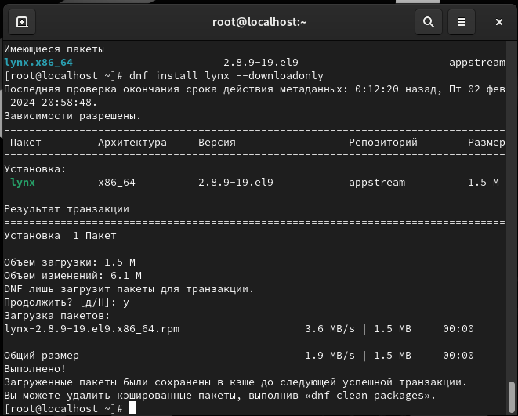

Нахожу каталог, куда был помещён пакет после загрузки, а затем перехожу в каталог и устанавливаю пакет.

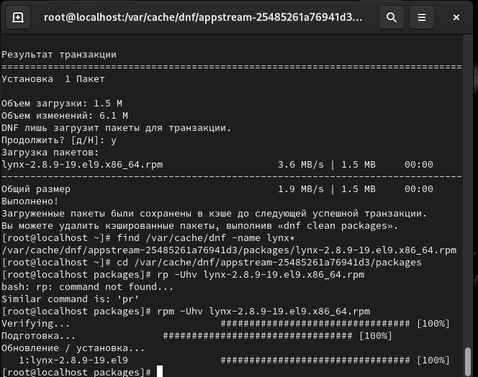

Нахожу расположение исполняемого файла, а затем по имени файла определяю, к какому пакету приналежит lynx и дополнительную информацию о содержимом пакета.

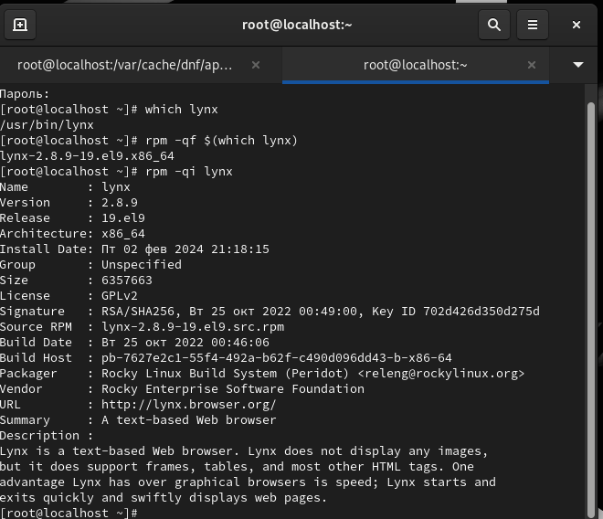

Вывожу список всех файлов в пакете, а затем перечень файлов с документацией пакета. С помощью man lynx я просматриваю эти файлы документации.

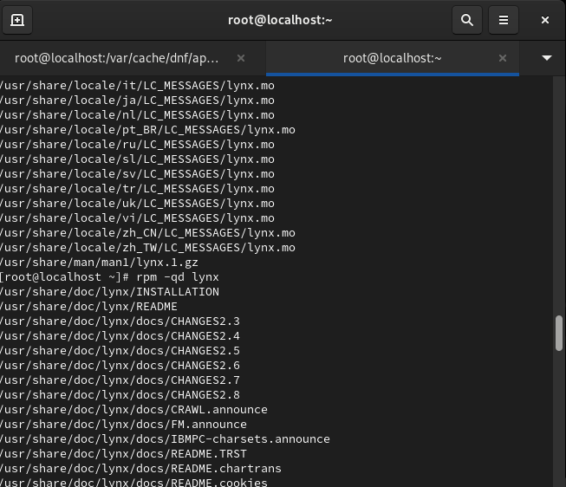

Запускаю lynx, чтобы убедиться в правильности установки.

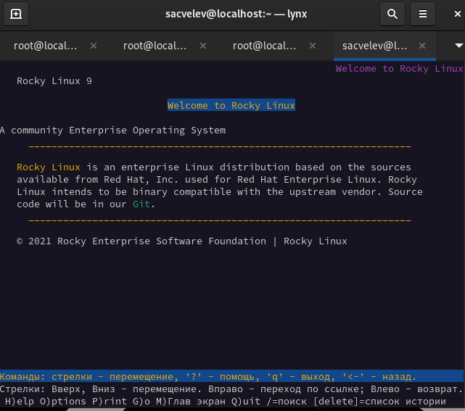

# Контрольные вопросы

1. Какая команда позволяет вам искать пакет rpm, содержащий файл useradd?  
rpm -qf /usr/sbin/useradd

1. Какие команды вам нужно использовать, чтобы показать имя группы dnf, которая содержит инструменты безопасности и показывает, что находится в этой группе?  
   dnf group info "Security Tools"

3. Какая команда позволяет вам установить rpm, который вы загрузили из Интернета и который не находится в репозиториях?  
rpm -ivh ***.rpm

4. Вы хотите убедиться, что пакет rpm, который вы загрузили, не содержит никакого опасного кода сценария. Какая команда позволяет это сделать?  
rpm -q --verify ***.rpm

5. Какая команда показывает всю документацию в rpm?  
rpm -q --changelog пакет

6. Какая команда показывает, какому пакету rpm принадлежит файл?  
rpm -qf /usr/bin/файл